Қысқа мерзімді сабақ жоспары
web -жобалау
(сабақтың тақырыбы)
№12 орта мектеп гимназиясы Талдықорған қаласы
Бөлім: | 10.3 А веб-жобалау
Педагогтің Т.А.Ә. (болған жағдайда) | Сагибаева А.А.
Күні:
Сынып: | Қатысушылар саны: | Қатыспағандар саны: 12
Сабақтың тақырыбы | Сайттың басты беті
Оқу бағдарламасына сәйкес оқыту мақсаттары | 10.2.3.1 сайттар конструкторын қолданып веб-сайт жасау;
Сабақтың мақсаты  (білу және түсіну, қолдану, жоғары ойлау дағдысы) | сайт конструкторын қолдана отырып веб - сайттың дизайнын және шаблонын жасайды
Бағалау критерийлері:  (білу және түсіну, қолдану, жоғары ойлау дағдысы) | сайт конструкторын қолдана отырып веб - сайт құрастырады;
ЕБҚ оқушы

Сабақтың барысы

Сабақтың кезеңі/ уақыт | Педагогтің әрекеті | Оқушының әрекеті | ЕБҚ әрекеті | Бағалау | Ресурстар
Сабақтың басы  2 мин  3 мин  5 мин | Сәлемдесу. Оқушыларды түгендеу. Психологиялық жағдай жасау. Экранға күн, жүрек, гүлдің суретін кезекпен көрсетіп отырамын, оқушы жанындағы досына бүгінгі сабаққа сол суреттегі бейненің атауын қосып тілек айтады.  Топқа бөлу:  Wix және Tilda сайттарының аттаулары бар карточкана тарата отырып, топты бірден екі топқа біріктіру.  Сабақты өткен тақырыпты қайталаудан бастаймыз.  «Миға шабуыл» әдісін қолданамыз  Оқушыларға сұрақтар: wordwаll қосымшасы арқылы қойылады  - Сайтта не маңызды?  - Сайтта басты бет қандай роль атқарады  - Неге сайтта бір бет болу жеткіліксіз?  - Сайтқа тағы не қосуға болады?  Жаңа сабақты түсіндіру сабақ мақсатын анықтау:  Сайт құрудың қандай тәсілдерін білесіңдер?  Идеяларыңызды стикерге жазып тақтаға ілу және сабақ мақсатын айқындау. | Оқушылар амандасады. Сабақты бастауға дайын.  Сұрақттарға жауап береді, пікір алмасу жасайды  Стикерге сайт құрудың тәсілдерін өз білгендері бойынша жазып тақтаға ілу | Жалпы сынып оқушыларымен сұраққа жауап береді  ЕБҚ  Стикерге сайт құрудың тәсілдерін өзінің білгені бойынша жазып тақтаға іледі | Ұтымды жауаптарға мадақтау айту |     https://wordwall.net/resource/37894070
Сабақтың ортасы  8 мин  6 мин  8 мин  10 мин | Жаңа сабақпен таныстыру: сайттар жасаудың сервистерін таныстыру, сайттың иерархиалық структурасын құру жолдарын таныстырады.  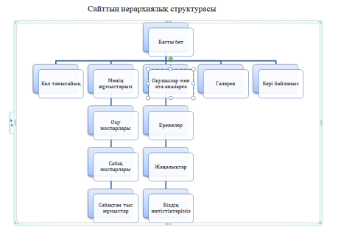  «Кластерлер» әдіс тәсілі - топтық жұмыста оқушылардың тың идеялары мен ақпараттарының арасындағы байланыстарды айқындауға, жазба кестелерді, тақырыпшалардың байланыстары туралы сұрақтар құрастырып, оларға жауап ізденген де тиімді әдіс .  ТЖ. Топ өз атаулары бойынша Wix және Tilda конструкторлардың көмегімен сайт құрудың ерекшеліктерін интернеттен анықтап кластер құрастырады:  Дискриптор :  - Сайт конструкорының ерекшеліктерін анықтайды  - Кластер құрастырады  Жеке тәжірибелік жұмыс: әр топтағы оқушылар өздерінің кластерде құрастырған конструктор бойынша жеке жұмыс атқарады: сайтқа тіркелу, ақпаратпен танысу, сайттың адресін анықтау, шаблонды таңдау және басты бетті құрастыру ұсынылады.  Дескриптор:  - Сайтқа тіркеледі, сайт адресін анықтайды;  - Дайын шаблонды таңдайды;  - Сайттың алғашқы бетін құрастырады;  «Жұптық жұмыс» әдісі. Бұл жұмыс түрінің мақсаты – балаларды басқа адамды естуге, тыңдауға, диалог жүргізуге, өз пікірін айтуға, дәлелдеуге, басқаның пікірімен санасуға мүмкіндік береді. Жұппен жұмыс істеуде балалар өз серігін өзі таңдайды. ФС тапсырмасы. Креативті ойлау  Мектепте «Үздік сынып сайттар» байқау бір ай бұрын жарияланды. Дегенмен Арман мен Асқардың сыныбы сайт жасау мерзімінің аяқталуына үші күн қалғанда хабардар болды. Бұл оқушыларға 3 күнде сайт жасаудың қандай тәсілін ұсынасыңдар? Себебін жаз.  ____________________________________________________________  Сайт жасау конструкторында дайын шаблон бойынша «Үздік сынып сайтты» әзірле.  - Тез сайт жасау тәсілдерін ұсынады;  - Тақырыпқа сай сайт бетін құрастырады; | Сайт құрудың тиімді сервистерін анықтап, пікірлерін білдіреді.  Оқушылар схема түрінде құрылым ын дәптерге жазады  Әр топ өз топ атаулары бойынша кластер құрып, топ аралық таныстырылым жасайды  Мұғалім нұсқауы бойынша сайттың алғашқы бетін әзірлейді, дайын сайттарын қарап талқылау жүргізу, жақсартуға ұсыныстар жасау  Берілген жағдаятқа сай сайт жасау тәсілдерін ұсынып, тақырыпқа сай сайт бетін құрастырады | Оқушы схема түрінде құрылым ын дәптерге жазады  Топтық жұмыста рөлді бөліп беру арқылы топпен жұмыс атқарады  Жеке тәжірибелік жұмысты мұғалімнің қолдауымен сайттың басты бетін құрастырады  Жұптық жұмыста ЕБҚ оқушысын дарынды оқушымен жұптастыру арқылы, тапсырманы нәтижелі орындау | Түртіп алып жазу  Өзара бағалау: Сәтті болды, себебі.....  ҚБ 2 балл  ҚБ 3 балл  Жұптық бағалау: дескрипторға сүйене отырып +/- белгішесін қойып, өзара кері байланыстар ұсынады  Идеялар жәрмеңкесі арқылы сайтты сатып алу арқылы үздік сайтты бағалау және ұсыныстар жасау | https://www.youtube.com/watch?v=r8IjZo54LjU  Кластер  Wix және Tilda сайт беттері  https://tilda.cc/page/?pageid=31673488  https://ru.wix.com/  Wix және Tilda сайт беттері
Сабақтың соңы  3 мин | Рефлексия: оқушыларға Padlet тақтасының ссылкасы жіберіледі, кері байланыстарын жазып кетеді |  |  |  | https://padlet.com/sagibaeva1703/y3gwf9qz69p6bur9
Қосымша
РЕСУРСТАР
1-ресурс:

https://wordwall.net/resource/37894070
2-ресурс:
https://www.youtube.com/watch?v=r8IjZo54LjU ю туб сайтынан алынған видео сабақ

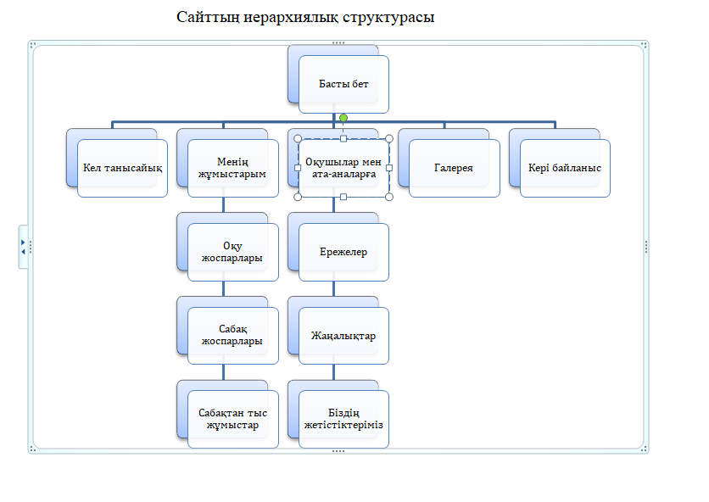
3-ресурс:
https://tilda.cc/page/ сайттың сілтемесі
https://ru.wix.com/ сайттың сілтемесі
https://padlet.com/sagibaeva1703/y3gwf9qz69p6bur9 рефлексияға арналға падлет қосымшасының сәлтемесі

Сайттың иерархиялық структурасы

